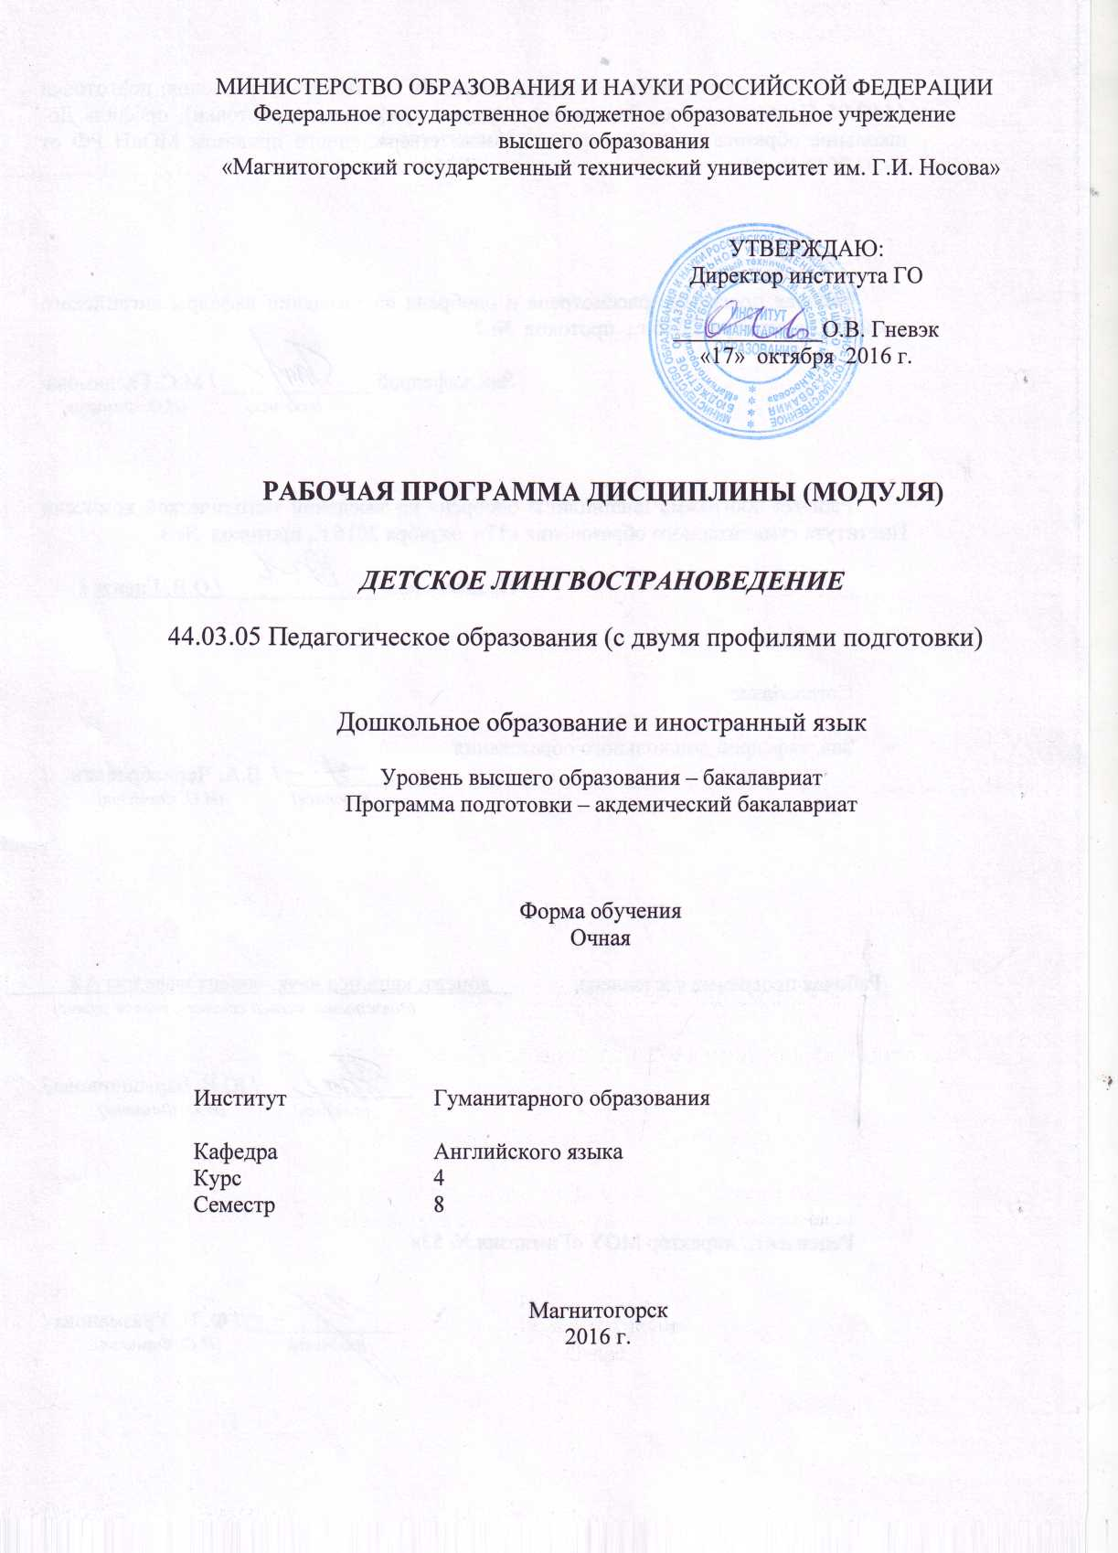
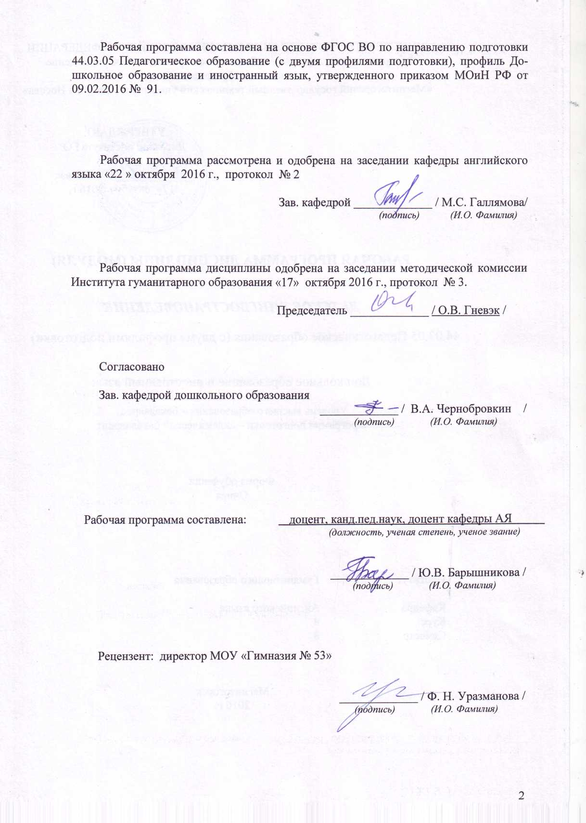

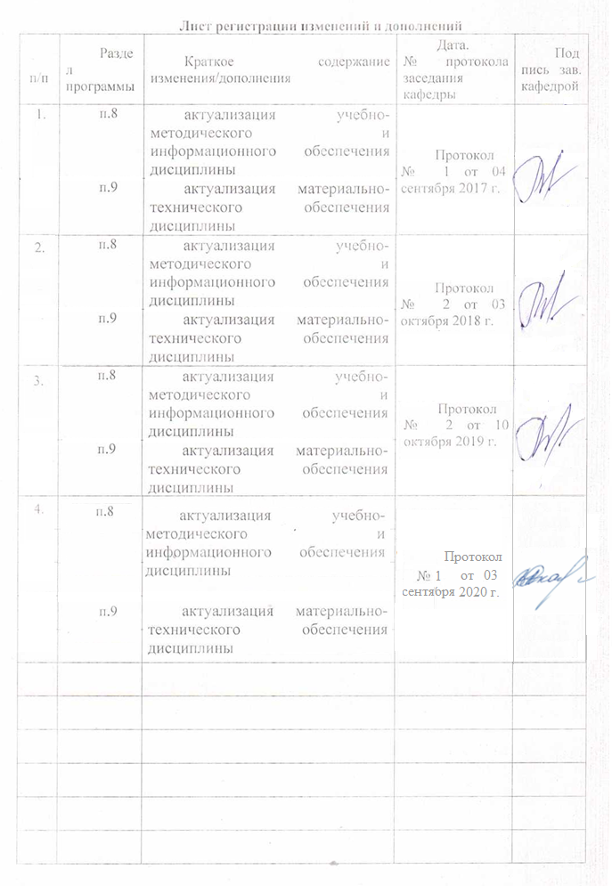

1 Цели освоения дисциплины (модуля)

Целями освоения дисциплины (модуля) «Детское лингвострановедение» являются обеспечить овладение профессиональными знаниями, умениями, навыками в области преподавания иностранного языка, приобщить студентов к основам игровой технологии обучения иностранному языку детей дошкольного возраста, сформировать у студентов целостное представление о роли игры как основном источнике мотивации и способе организации обучения иностранному языку в детском дошкольном учреждении.

2 Место дисциплины (модуля) в структуре образовательной программы
подготовки бакалавра (магистра, специалиста)
Данная дисциплина входит в профессиональную образовательную программу подготовки бакалавров по направлению «Педагогическое образование» по профилю «Дошкольное образование и Иностранный язык»и входит в вариативную часть профессионального блокадисциплин Б1.В.ОД.17.1 в подготовке бакалавров по данному профилю.
Дисциплина «Детское лингвострановедение» изучается на 4 курсе (8 семестр). Дисциплина является базовой для таких дисциплин, как «История детской литературы стран изучаемого языка», «Методика обучения и воспитания по профилю «Иностранный язык», «Практикум по профессионально-ориентированному общению».

3 Компетенции обучающегося, формируемые в результате освоения
дисциплины (модуля) и планируемые результаты обучения
В результате освоения дисциплины (модуля) «Детское лингвострановедение» обучающийся должен обладать следующими компетенциями:

Структурный  элемент  компетенции | Планируемые результаты обучения
ОПК-4 – Готовность к профессиональной деятельности в соответствии с нормативными правовыми актами в сфере образования.
Знать | - содержание нормативных правовых актов в сфере образования.
Уметь | - применять полученные знания нормативных правовых актов в профессиональной деятельности.
Владеть | - умением применять полученные знания нормативных правовых актов в профессиональной деятельности;  - профессиональным языком предметной области знания.
ОПК-5- Владение основами профессиональной этики и речевой культуры
Знать | - основы профессиональной этики и речевой культуры;
Уметь | - применять профессиональную этику;  - применять полученные знания в профессиональной деятельности; использовать их на междисциплинарном уровне.
Владеть | - умением применять профессиональную этику;  - профессиональным языком предметной области знания.
ПК-4 - Способность использовать возможности образовательной среды для достижения личностных, метапредметных и предметных результатов обучения и обеспечения качества учебно-воспитательного процесса средствами преподаваемых учебных предметов
Знать | - стандарты качества учебно-воспитательного процесса;  - современные методические направления и концепции обучения иностранным языкам.
Уметь | - использовать возможности образовательной среды для достижения личностных, метапредметных и предметных результатов обучения и обеспечения качества учебно-воспитательного процесса средствами преподаваемых учебных предметов.
Владеть | - умением использовать возможности образовательной среды для достижения личностных, метапредметных и предметных результатов обучения и обеспечения качества учебно-воспитательного процесса средствами преподаваемых учебных предметов.
- ДПК-6 – знает национально-культурную специфику стран изучаемого языка.
- Знать | - национально-культурную специфику стран изучаемого языка.
- Уметь | - выявлять национально-культурную специфику стран изучаемого языка.
- Владеть | - Умением выявлять национально-культурную специфику стран изучаемого языка.

4 Структура и содержание дисциплины (модуля)
Общая трудоемкость дисциплины составляет 4 зачетных единицы 144 акад. часа, в том числе:
– контактная работа – 76,6 акад. часа:
– аудиторная – 75 акад. часа;
– внеаудиторная –1,6 акад. часа;
– самостоятельная работа – 67,4 акад. часов.

Раздел/ тема  дисциплины | Семестр | Виды учебной работы,  включая самостоятельную работу студентов и  трудоемкость (в часах)¹ |  |  |  | Формы текущего и  промежуточного  контроля успеваемости | Код и структурный  элемент компетенции
Раздел/ тема  дисциплины | Семестр | Лекции | лаборат.  занятия | практич. занятия | самост.  раб. | Формы текущего и  промежуточного  контроля успеваемости | Код и структурный  элемент компетенции
1. Раздел  Соединённое Королевство Великобритании и Северной Ирландии | 8 |  |  |  |  |  | ОПК-4– зув
1.1. Тема: Общие сведения о Великобритании | 8 | 4 | 5/2 |  | 7 | Доклад | ОПК-5-зув
1.2. Тема: Население Великобритании, символы страны и праздники | 8 | 4 | 5/2 |  | 7 | Доклад | ПК-4– зув
1.3. Тема: Исторический обзор | 8 | 4 | 5/2 |  | 7 | Доклад | ПК-4-зув
1.4. Тема: Система образования Великобритании | 8 | 3 | 5/2 |  | 7 | Тест | ОПК-4– зув
1.5 Тема: Роль монархии в современной Британии | 8 | 2 | 5/2 |  | 7 | Тест | ДПК-6– зув
Итого по разделу |  | 17 | 25/10 |  | 35 | Тест
2. Раздел  Соединённые штаты Америки | 8
2.1. Тема: Общие сведения о США. Географические и культурные районы | 8 | 3 | 5/2 |  | 7 | Тест | ОПК-5 – зув
2.2. Тема: Население США, символы и праздники | 8 | 4 | 5/2 |  | 7 | Доклад | ОПК-4– зув
2.3. Тема: Исторический обзор | 8 | 3 | 5/2 |  | 7 | Тест | ДПК-6– зув
2.4. Тема: Система образования в США | 8 | 3 | 5/2 |  | 8,7 | Доклад | ДПК-6-зув
Итого по разделу |  | 13 | 20/8 |  | 29,7 | Тест | ПК-4 зув
Итого по дисциплине | 2 | 30 | 45/18 |  | 67,4 | Зачёт с оценкой

5 Образовательные и информационные технологии

В процессе реализации дисциплины используются следующие образовательный технологии: “case studies”, компьютерные симуляции, ролевые игры, проекты, проблемно-поисковые задачи, решение ситуационных задач, профессиональные тренинги, ИКТ.

6 Учебно-методическое обеспечение самостоятельной работы студентов
Примерные аудиторные контрольные работы (АКР):
АКР №1 Раздел 1. АКР №1 “The symbols of national identity”
№1. Name the identifying symbols of the four nations.
№2. Name historical and poetic names of Britain.
№3. Name the signs of national identity (names, clothes, musical instruments, characteristics).
Напишите эссе на тему: “Think of the most well-known symbols of your country. Are they the same kinds of real-life objects that are used in Britain?
Докажите утверждение: “Today English domination can be detected in the way in which various aspects of British public life are described”.

АКР №2 “The geographical regions of England: Southern England, the Midlands, East Anglia, The West Country, Northern England. Cities and towns. ”
№1. Выберите правильный ответ.
1 The Isle of Man is …
A part of the UK
B completely independent from the UK
C a Crown Dependency.

2 Someone living in Tyneside may be called a …
A Geordie
B Liverpudlian
C Scouser.

3 A Londoner who speaks with the local accent is also called a …
A Scouser
B Geordie
C Cockney.

4 Durham is famous for its …
A cathedral
B medieval wall
C the ruins of the abbey.

5 Brighton is …
A mountainous and wild
B a popular seaside resort
C an industrial city.

6 The family name of the royal family valid for 2018 is …
A Windsor
B Tudor
C Stuart.

7 Bath is famous for …
A the Roman baths
B Stonehenge
C the medieval wall.

8 The Lake District is associated with the name of …
A William Shakespeare
B Emily Bronte
C William Wordsworth.

9 The West Country is …
A a rural region
B an industrial region
C has been reclaimed from the sea.

10 Devonshire cream is produced in …
A East Anglia
B the West Country
C the Home Counties.
№2. Подготовьте развёрнутый ответ на вопрос: What aspects of life illustrate the so-called “north-south divide”?

АКР №3 “Scotland, Wales, Northern Ireland”.
Выберите правильный ответ.
1 Edinburgh stands on the ….
A Firth of Forth
B Tweed
C Clyde

2 Hadrian’s Wall is …
A on the border between England and Wales
B 40 km south of the border between England and Scotland
C separates England from Ireland

3 Highland Scotland is …
A mountainous and wild
B has no animal life.
C is mostly flat.

4 The Lake District is a good place for …
A cinema and theatres.
B outdoor activities.
C hot sunny weather.

5 The symbol of York is …
A the red rose
B the red poppy
C the white rose

6 The Irish national sport is …
A hurling
B cricket
C squash

7 Eisteddfod is a festival of … culture.
A English
B Welsh
C Scottish
8 The Scottish word for a lake is …
A loch
B firth
C lough

9 … is the name for the Scottish celebration of New Year’s Eve.
A Haggis
B Hogmanay
C Highland Games

10 The Highland Games are …
A sporting competitions
B sporting and music competitions
C music competitions.

АКР №4 “Overview of British history: Roman period, Germanic invasions, Medieval period”
№ 1. Ответьте на следующие вопросы по теме.
1. What are the reasons why the Romans had such a huge impact on Britain?
2. Are there any traces celebrating Roman conquest of Britain left anywhere in the world?
3. What did the Romans build in Britain?
4. In what part of Britain do some of the Roman mining tunnels remain?
5. What did Britain, cold and wet, have to offer the Romans from the warm Mediterranean?
6. What way of life did the Romans introduce in the countryside?
7. What put an end to Britain’s involvement with the Roman way of life?
8. What were the names of the Anglo-Saxon kingdoms?
9. What was the effect of the Viking invasion?
10. What kind of ruler was Alfred the Great?
11. What events led up to the Norman conquest of England?
12. What is the date of the Norman conquest of England?
13. How did William’s rule transform England?
14. What object of great historical importance describes Norman conquest of England?
15. The Tower of London is now a symbol of Britishness. What did it symbolize back in the 11th century?
№ 2. Докажите утверждение: “The USA is often called “a melting pot”. Do you think the same could be said of Britain? Give your reasons.
№3. Выберите правильный ответ.
Over the centuries, hundreds of treasures from Roman Britain have been uncovered and the best have ended up in the ____.
A. Victoria and Albert Museum
B. British Museum
C. Natural History Museum
D. the Tate Gallery

4. The statue of ____ made in the nineteenth century stands outside the Houses of Parliament.
A. Britannia
B. Claudius
C. Boudicca
D. Caesar

5. Hadrian’s Wall built in 122 A.D. across the northern border of the Roman province of Britannia was to protect their territory from attacks by the ____.
A. Scots and Picts
B. Vikings
C. Anglo-Saxons
D. Romans

6. Which of the following geographic names include the variants of the Roman word, which means a military camp?
A. Gloucester
B. Southampton
C. Lancaster
D. Hastings

7. The Romans introduced a new way of life in the countryside in the form of ____.
A. manor
B. farms
C. villas
D. cottages

8. Britain found herself open to attack at the start of the ____ century.
A. second century
B. third century
C. fifth century
D. seventh century

9. The Anglo-Saxons were ____ when they came to Britain.
A. Christian
B. pagan
C. neither

10. The arrival of the Irish Saint ___ in Iona (Scotland), in 563, marked the start of Irish missionary activity in Britain.
A. Patrick
B. David
C. Columba
D. John.
АКР№5. “Geography of the USA and famous places”.
№1. Найдите дополнительную информацию по следующим темам и подготовьтесь к собеседованию на практическом занятии:
1. The Statue of Liberty
2. The Gateway Arch on the Mississippi River in St. Louis, Missouri
3. Niagara Falls
4. Mount Rushmore in the Black Hills of South Dakota.
5. Yellowstone National Park
6. The Grand Canyon
7. Monument Valley
8. The Golden Gate Bridge.
№2. Use the map to plan your own sightseeing tour of the USA. List the places to visit in order and the class the reasons for your choices.

АКР№6. “The symbols and holidays of the USA. The people and their origins”.
№1. Подготовьте сообщение: What do these things symbolize?
- The Liberty Bell
- The Statue of Liberty
- The American Eagle
- The donkey and the elephant
- Uncle Sam.
№2. Which holiday is each sentence about?
1. On this day in 1492, an explorer from Italy, with the support of the King and Queen of Spain, discovered a new world.
2. This holiday was first called Decoration Day.
3. This holiday was first called Armistice Day.
4. It began after the Civil War in remembrance of the dead on both sides.
5. This holiday is in honour of the industrial spirit of the USA because it represents the idea that all work has dignity.
6. It began on November 11, 1919, in remembrance of the dead soldiers of World War I.
7. It is the last three-day weekend of summer before school begins and people use it to relax.
8. A labour leader had the idea for this celebration over 100 years ago.

АКР №7. “The People and their origins”.
№ 1. Выберите правильный ответ.
- John Cabot made his two pioneering journeys in
A 1497 – 1498
B 1600 – 1602
C 1607 – 1608
D 1492 – 1493

- Spanish explorers went all along the western and southern coasts of North America in
A the fifteenth century
B the sixteenth century
C the fourteenth century
D the eighteenth century

3 The oldest city founded by the Spanish was
A Mexico City
B St. Augustine
C New Orleans
D New York

- Jamestown settlers landed in what is now Virginia in
A 1587
B 1492
C 1607
D 1682

5. When Americans remember the beginnings of their nation, they mostly think of
A Jamestown settlers
B Spaniards
C French Huguenots
D Pilgrim Fathers

6. Pilgrim Fathers landed at
A Chesapeake Bay
B Cape Cod near Boston
C Tampa Bay
D New Orleans

7. Pilgrim Fathers called the place where they landed
A Plymouth
B York
C New Amsterdam
D Quebec

8. The last of the main settlers in the 1600s were
A Jamestown settlers
B Pilgrim Fathers
C Quakers
D Germans

9. In the eighteenth century the settlements along the east coast were organized as
A ten colonies, with a governor
B thirteen colonies, with a governor
C independent states
D fifty colonies, with a governor, under British rule

10. The colonies declared their independence in
A 1787
B 1861
C 1776
D 1793
Примерные индивидуальные домашние задания (ИДЗ):
ИДЗ №1 «A devolved Britain»
№1. How independent and separate are the different parts of the UK?
№2. They say that the Englishman who crosses the border into Scotland or into Wales is soon aware that he is in a new country. Can you explain why?
ИДЗ №2 «People and their origins»
№1. The USA is often called “a melting pot”. Do you think the same could be said of Britain?
№2. What were some of the reasons people immigrated to Britain in the 20th century?
№ 3. What opportunities did British economy offer to immigrants?
ИДЗ №3 «Civil War in Britain»
№1. What were the causes of the civil War?
№2. What was one of the effects of the Civil War? (Revolution in thought)
ИДЗ №4 «Georgian England»
№1. Do you know why they call the 18th century the Georgian period?
№2. Why did a German dynasty come to rule in Britain?
ИДЗ №4 «The main cultural and geographical regions»
№1. New England
№2. Mid-Atlantic area
№3. The Midwest
№4. The Pacific States

7 Оценочные средства для проведения промежуточной аттестации
Структурный элемент  компетенции | Планируемые результаты обучения | Оценочные средства
ОПК-4 – Готовность к профессиональной деятельности в соответствии с нормативными правовыми актами в сфере образования
Знать | - содержание нормативных правовых актов в сфере образования. | Теоретические вопросы к зачёту  1. What are the reasons why the Romans had such a huge impact on Britain?  2. Are there any traces celebrating Roman conquest of Britain left anywhere in the world?  3. What did the Romans build in Britain?  4. In what part of Britain do some of the Roman mining tunnels remain?  5. What did Britain, cold and wet, have to offer the Romans from the warm Mediterranean?  6. What way of life did the Romans introduce in the countryside?  7. What put an end to Britain’s involvement with the Roman way of life?  8. What were the names of the Anglo-Saxon kingdoms?  9. What was the effect of the Viking invasion?  10. What kind of ruler was Alfred the Great?  11. What events led up to the Norman conquest of England?  12. How did William’s rule transform England?
Уметь | - применять знание нормативных правовых актов в сфере образования.  - применять полученные знания в профессиональной деятельности; использовать их на междисциплинарном уровне. | 1. Докажите утверждение: Medieval life was controlled by two forces: the crown and the church.  2. Докажите утверждение: The Tower of London has come to symbolize Britishness. Back in the 11th century it was a symbol of Norman conquest.  3. Докажите утверждение: Oliver Cromwell was a mass of contradictions.  4. Практическое задание: Why do you think people in the twenty-first century display interest in commemorating the events of the Civil War? What do you think of the importance of historic battle re-enactments?
Владеть | - умением применять знание нормативных правовых актов в сфере образования;  - профессиональным языком предметной области знания. | Примерный перечень тем для подготовки устных докладов  1. Причины столетней войны между Англией и Францией.  2. Крестьянские восстания под руководством Уотта Тайлера.  3. Война Роз.  4. Образование национального государства.  5. Реформация в Англии.  6. Борьба Стюартов с парламентом. Религиозные разногласия.  7. Гражданская война.  8. Реставрация Стюартов.
ОПК-5 – Владение основами профессиональной этики и речевой культуры.
Знать | - основы профессиональной этики; | Теоретические вопросы для подготовки к зачёту  1. Римское завоевание Британии. Приход англо-саксов, вторжение викингов. Значение нормандского завоевания и образование централизованного государства. Великая хартия вольностей 1215 года.  2. Историческое и культурное развитие средневековой Англии. Завоевание Уэльса Эдуардом I, правление Плантагенетов, борьба церкви и короны, реформы Генриха II, столетняя война между Англией и Францией.  3. Война Алой и Белой роз, правление Тюдоров и становление абсолютизма, реформация церкви Генрихом VIII.  4. Елизаветинская эпоха, возрождение в культуре и искусстве, кругосветные путешествия великих английских мореплавателей, нападение испанской армады.  5. Культура Англии в XVI – начале XVII века, правление Стюартов, предпосылки гражданской войны (1641 – 1652), основные события и исход войны, установление республики во главе с Оливером Кромвелем, реставрация Стюартов.  6. Реставрация Стюартов. Славная революция. Билль о правах и его историческая роль. Акт об унии и объединение Англии и Шотландии. Возрождение в науке на рубеже XVII – XVIII веков.  7. Географические регионы США.  8. Запад США: штаты и города.  9. Восток США: штаты и города.  10. Образование первых Британских колоний в Америке.  11. Война за независимость в США.  12. Гражданская война в США (1861 – 1865).
Уметь | - применять профессиональную этику;  - применять полученные знания в профессиональной деятельности; использовать их на междисциплинарном уровне;  - корректно выражать и аргументированно обосновывать положения предметной области знания. | 1. Write a diary entry about Tudor England, the most glorious period of English history.  2. Give a talk on the civil war in Britain. Explore the causes of the war, the events of the war and the outcome.  3. Write an article about British art. Explore two questions: Which countries have produced the greatest painters? Is Britain one of them?
Владеть | - умением речевой культуры;  - профессиональным языком предметной области знания. | Перечень тем для подготовки устных сообщений  1. Древняя Британия. Кельтские поселения.  2. Римское завоевание Британии.  3. Англо-саксонское завоевание. Формирование английской нации и английского языка. Этнические группы. Символы страны.  3. Нормандское завоевание Британии.  4. Образование монархии. Ценность монархии.  5. Раннее средневековье. Борьба церкви и короны.  6. Образование английского парламента.  7. Реформы Генриха II.  8. Великая хартия вольностей.
ПК-4 -ПК-4 - Способность использовать возможности образовательной среды для достижения личностных, метапредметных и предметных результатов обучения и обеспечения качества учебно-воспитательного процесса средствами преподаваемых учебных предметов
Знать | - стандарты качества учебно-воспитательного процесса средствами преподаваемых учебных предметов. | Теоретические вопросы к зачёту  1. What is the most densely populated area in the UK?  2. Why is the county of Kent known as “the garden of England?  3. What kind of image does the West Country have in British people’s minds?  4. What industry is widespread in the West country?  5. Where are the Fens and the Norfolk Broads? What are these regions known for?  6. Name the biggest cities of the Midlands. What industry is widespread in the Midlands?  7. What are the Potteries famous for?  8. What aspects of life illustrate the so-called “north-south divide”?  9. What mountains run up the middle of Northern England?  10. What is the centre for the production of steel goods in northern England?  11. Where is the Lake District? What poets of the 19th century lived and worked there?  12. Scotland has three clearly-marked regions. Name them.  13. Why is Edinburgh called “the Athens of the north”?  14. What part of Wales is most heavily populated?  15. What is the landscape of England like?  16. What do you know about the Crown Dependencies?  17. What islands does the UK include?  18. What is the UK bordered by on the south (the east, the west)?  19. Name the parts of the UK and their capitals.  20. What natural regions is the island of Great Britain subdivided into?
Уметь | - использовать возможности образовательной среды для достижения личностных, метапредметных и предметных результатов обучения и обеспечения качества учебно-воспитательного процесса средствами преподаваемых учебных предметов;  - применять полученные знания в профессиональной деятельности; использовать их на междисциплинарном уровне. | Примерные практические задания:  1. Исследуйте вопрос «Война за независимость в США» и сделайте доклад.  2. Исследуйте вопрос «Великая депрессия в США» и сделайте доклад.  3. Исследуйте вопрос «Географические и культурные регионы США» и сделайте доклад.
Владеть | - использовать возможности образовательной среды для достижения личностных, метапредметных и предметных результатов обучения и обеспечения качества учебно-воспитательного процесса средствами преподаваемых учебных предметов;  - профессиональным языком предметной области знания. | Подготовить доклад по теме:  1. Древняя Британия. Кельтские поселения.  2. Римское завоевание Британии.  3. Англо-саксонское завоевание. Формирование английской нации и английского языка. Этнические группы. Символы страны.  3. Нормандское завоевание Британии.  4. Образование монархии. Ценность монархии.  5. Раннее средневековье. Борьба церкви и короны.  6. Образование английского парламента.  7. Реформы Генриха II.  8. Великая хартия вольностей.  9. Причины столетней войны между Англией и Францией.  10. Крестьянские восстания под руководством Уотта Тайлера.  11. Война Роз.  12. Образование национального государства.  13. Реформация в Англии.  14. Борьба Стюартов с парламентом. Религиозные разногласия.  15. Гражданская война.  16. Реставрация Стюартов.  17. Война за независимость в США.  18. Великая депрессия в США.
ДПК-6 – знает национально-культурную специфику стран изучаемого языка.
Знать | - национально-культурную специфику стран изучаемого языка. | Name the identifying symbols of the four nations.  Name historical and poetic names of Britain.  Name the signs of national identity (names, clothes, musical instruments, characteristics).
Уметь | - выявлять национально-культурную специфику стран изучаемого языка. | Докажите утверждение: “Today English domination can be detected in the way in which various aspects of British public life are described
Умением | - Умением выявлять национально-культурную специфику стран изучаемого языка. | Напишите эссе на тему: “Think of the most well-known symbols of your country. Are they the same kinds of real-life objects that are used in Britain?

Методические рекомендации для подготовки к зачету
При подготовке к зачету особое внимание следует обратить на следующие моменты:
- при изучении каждой темы студент должен придерживаться следующего порядка: изучить теоретический материал каждой из лекций, затем перейти к изучению предложенной литературы по теме;
- переход к изучению новой темы возможен только в случае выполнения всех заданий предыдущих разделов.
- для подготовки к зачёту по данной дисциплине студенты должны использовать рациональные приёмы умственного труда, обеспечивающие эффективное усвоение материала: осуществлять поиск и выделять ключевую информацию в соответствии с определенной учебной задачей, составлять план ответа, формулировать тезисы. Пользуясь реферативными материалами и материалами лекций, обучающиеся должны готовить и составлять развёрнутые ответы.
Критерии оценки:
  - «Отлично» может получить студент, освоивший программу курса в полном объёме и на высоком уровне.
  - «Хорошо» может получить студент, освоивший программу курса в достаточном объёме и на хорошем уровне.
  - «Удовлетворительно» может получить студент, освоивший программу курса на удовлетворительном уровне.
  - «Неудовлетворительно» может получить студент, не освоивший программу курса.

Методические рекомендации по изучению дисциплины

При подготовке к практическим занятиям особое внимание следует обратить на следующие моменты:
- при изучении каждой темы студент должен придерживаться следующего порядка: изучить теоретический материал каждой из лекций, затем перейти к изучению предложенной литературы по теме;
- переход к изучению новой темы возможен только в случае выполнения всех заданий предыдущих разделов.
- для подготовки к экзамену по данной дисциплине студенты должны использовать рациональные приёмы умственного труда, обеспечивающие эффективное усвоение материала: осуществлять поиск и выделять ключевую информацию в соответствии с определенной учебной задачей, составлять план ответа, формулировать тезисы. Пользуясь реферативными материалами и материалами лекций, обучающиеся должны готовить и составлять развёрнутые ответы.

Перечень рекомендуемой литературы:
а) Основная литература:

1. Барышникова, Ю. В. Britain through the Ages : учебное пособие / Ю. В. Барышникова ; МГТУ. - Магнитогорск : МГТУ, 2018. - 1 электрон. опт. диск (CD-ROM). - Загл. с титул. экрана. - URL: https://magtu.informsystema.ru/uploader/fileUpload?name=3740.pdf&show=dcatalogues/1/1527743/3740.pdf&view=true (дата обращения: 15.10.2019). - Макрообъект. - Текст : электронный. - Сведения доступны также на CD-ROM.
2. Артамонова, М. В. Let`s Read and Speak about Culture : учебное пособие [для вузов]. Part 1 / М. В. Артамонова, Л. В. Павлова, И. Р. Пулеха ; МГТУ. - Магнитогорск : МГТУ, 2019. - 1 электрон. опт. диск (CD-ROM). - Загл. с титул. экрана. - URL: https://magtu.informsystema.ru/uploader/fileUpload?name=3833.pdf&show=dcatalogues/1/1530015/3833.pdf&view=true (дата обращения: 22.10.2019). - Макрообъект. - ISBN 978-5-9967-1460-5. - Текст : электронный. - Сведения доступны также на CD-ROM.
б) Дополнительная литература

1. Афанасьева, Е. А. История и культура стран изучаемых языков : учебное пособие / Е. А. Афанасьева ; МГТУ, [каф. ин. яз. №2]. - Магнитогорск, 2011. - 51 с. - URL: https://magtu.informsystema.ru/uploader/fileUpload?name=507.pdf&show=dcatalogues/1/1088813/507.pdf&view=true (дата обращения: 04.10.2019). - Макрообъект. - Текст : электронный. - Имеется печатный аналог.
в)Методические указания:
Методические рекомендации для студентов по изучению дисциплины «Детское лингвострановедение» представлены в Приложении 1.

г) Программное обеспечение и Интернет-ресурсы:

Наименование ПО | № договора | Срок действия лицензии
MS Windows 7 | Д-1227 от 08.10.2018  Д-757-17 от 27.06.2017 Д-593-16 от 20.05.2016 | 11.10.2021  27.07.2018  20.05.2017
MS Office 2007 | № 135 от 17.09.2007 | бессрочно
FAR Manager | свободно распространяемое | бессрочно
7Zip | свободно распространяемое | бессрочно
- Национальная информационно-аналитическая система – Российский индекс научного цитирования (РИНЦ) URL: https://elibrary.ru/project_risc.asp
- Электронная база периодических изданий East View Information Services, ООО «ИВИС» https://dlib.eastview.com/
- Поисковая система Академия Google (Google Scholar) URL: https://scholar.google.ru/
- Информационная система - Единое окно доступа к информационным ресурсам URL: http://window.edu.ru/
- Российская Государственная библиотека. Каталоги https://www.rsl.ru/ru/4readers/catalogues/
- Электронные ресурсы библиотеки МГТУ им. Г.И. Носова http://magtu.ru:8085/marcweb2/Default.asp
- Университетская информационная система РОССИЯ https://uisrussia.msu.ru
Международная наукометрическая реферативная и полнотекстовая база данных научных изданий «Web of science» http://webofscience.com

9 Материально-техническое обеспечение дисциплины (модуля)
В соответствии с учебным планом по дисциплине «Детское лингвострановедение» предусмотрены следующие виды занятий: практические занятия, самостоятельная работа, консультации (столбец ВНКР) и зачёт с оценкой.

Учебные аудитории для проведения практических занятий, групповых и индивидуальных консультаций, текущего контроля и промежуточной аттестации | Доска, мультимедийный проектор, экран
Помещения для самостоятельной работы обучающихся | Персональные компьютеры с пакетом MS Office, выходом в Интернет и с доступом в электронную информационно-образовательную среду университета
Помещение для хранения и профилактического обслуживания учебного оборудования | Шкафы для хранения учебно-методической документации, учебного оборудования и учебно-наглядных пособий.

Приложение 1
Методические рекомендации по изучению дисциплины
При подготовке к практическим занятиям особое внимание следует обратить на следующие моменты:
- при изучении каждой темы студент должен придерживаться следующего порядка: изучить теоретический материал каждой из лекций, затем перейти к изучению предложенной литературы по теме;
- переход к изучению новой темы возможен только в случае выполнения всех заданий предыдущих разделов.
- для подготовки к экзамену по данной дисциплине студенты должны использовать рациональные приёмы умственного труда, обеспечивающие эффективное усвоение материала: осуществлять поиск и выделять ключевую информацию в соответствии с определенной учебной задачей, составлять план ответа, формулировать тезисы. Пользуясь реферативными материалами и материалами лекций, обучающиеся должны готовить и составлять развёрнутые ответы.
При изучении темы ”The four nations of the UK” обратить внимание на признаки национальной и географической идентичности, доминирующее положение Англии в Соединенном .королевстве .Изучив данную тему, студент должен знать составные части и границы государства, основные географические регионы и природные ресурсы, местоположение основных рек и их роль в жизни страны, студент должен уметь, пользуясь справочной литературой, подготовить доклад о географическом положении Соединенного Королевства и регионах страны и национальных отличиях четырёх наций. Следует обратить внимание на такой аспект жизни Британии как “north-soth divide”.
При изучении темы ”Исторический обзор” обратить внимание на кельтский период Британии, культурное значение римского завоевания, роль англо-саксонского завоевания, вторжение викингов. Изучив данную тему, студент должен знать особенности римского, англо-саксонского завоеваний и их историческое значение. Студент должен уметь, пользуясь справочной литературой, подготовить доклад об историческом значении римского и англо-саксонского завоеваний. Также необходимо обратить внимание на историческое и культурное развитие средневековой Англии, роль нормандского завоевания, завоевание Уэльса королем Эдуардом Первым. Изучив данную тему, студент должен знать историю правления Плантагенетов, значение исторической борьбы между церковью и королевской властью, причины столетней войны между Англией и Францией .Студент должен уметь, пользуясь справочной литературой, подготовить доклад о реформах Генриха Второго, о зарождении английского парламента и подписании Великой Хартии Вольностей и ее историческом значении. При изучении темы рекомендуется обратить внимание на историческое значение Войны Роз и итоги войны, особенности абсолютной монархии и правление Тюдоров. Изучив данную тему, студент должен знать особенности и причины Реформации в Англии, контрреформации. Студент должен уметь, пользуясь справочной литературой, подготовить доклады о становлении абсолютизма, о возрождении в культуре и искусстве, кругосветных путешествиях великих английских мореплавателей, нападении испанской армады.
Приизучениитемы ”Общие сведения о США” необходимо обратить внимание на географические регионы США. Изучив тему, студент должен знать особенностями истории становления нации, распределение и состав населения. Студент должен уметь, пользуясь справочной литературой, подготовить доклады о географических и культурных регионах.
Приизучениитемы “ThesymbolsandholidaysoftheUSA” необходимо обратить внимание на особенностями истории становления нации, распределение и состав населения, состав и особенности эмиграции.Изучив тему, студент должен знать значение государственных праздников, знать символы страны. Пользуясь справочной литературой, студент должен уметь подготовить доклады об эмиграционных периодах и законах в разные исторические периоды.
При изучении темы “The people and their origins” особенностями истории становления американской нации, распределение и состав населения, состав и особенности эмиграции. Изучив тему, студент должен уметь подготовить доклад о народонаселении США.
При изучении темы «Система образования в США» обратить внимание на особенности дошкольного образования, а также разных ступеней средней школы.
При подготовке к зачету особое внимание следует обратить на следующие моменты:
- при изучении каждой темы студент должен придерживаться следующего порядка: изучить теоретический материал каждой из лекций, затем перейти к изучению предложенной литературы по теме;
- переход к изучению новой темы возможен только в случае выполнения всех заданий предыдущих разделов.
- для подготовки к зачёту по данной дисциплине студенты должны использовать рациональные приёмы умственного труда, обеспечивающие эффективное усвоение материала: осуществлять поиск и выделять ключевую информацию в соответствии с определенной учебной задачей, составлять план ответа, формулировать тезисы. Пользуясь реферативными материалами и материалами лекций, обучающиеся должны готовить и составлять развёрнутые ответы.

